

13计本
软件工程学实验报告

单元测试

小组： | 第四小组

学号 | 姓名
105032013081 | 林益舟
105032013088 | 杨梅
105032013090 | 胡壮观
105032013091 | 李翔宇
105032013093 | 邓思捷

福建师范大学数学与计算机学院
二〇二六二〇二六年十一月

一、单元测试综述 1
二、单元测试工作说明 2
2.1李翔宇 2
2.1.1单元测试用例说明 2
2.1.2单元测试结果截图 2
2.1.2.1程序单元1 2
2.1.2.2程序单元2 3
2.2邓思捷 3
2.2.1单元测试用例说明 3
2.2.2单元测试结果截图 4
2.2.2.1程序单元1 4
2.2.2.2程序单元2 5
2.3胡壮观 5
2.3.1单元测试用例说明 5
2.3.2单元测试结果截图 6
2.3.2.1程序单元1 6
2.3.2.2程序单元2 6
2.4杨梅 7
2.4.1单元测试用例说明 7
2.4.2单元测试结果截图 7
2.4.2.1程序单元1 7
2.4.2.2程序单元2 8
2.5林益舟 9
2.5.1单元测试用例说明 9
2.5.2单元测试结果截图 10
2.5.2.1程序单元1 10
2.5.2.2程序单元2 10

一、单元测试综述

- 单元测试的目的

- .首先保证代码质量。
- .其次保证代码的可维护性。
- .再次保证代码的可扩展性。

- 单元测试的作用

- .单元测试集中注意力于程序的基本组成部分，首先保证每个单元测试通过，才能使下一步把单元组装成部件并测试其正确性具有基础。单元测试的效果会直接影响软件的后期测试，最终在很大程度上影响到产品的质量。
- .做好单元测试，不仅后期的系统集成联调或集成测试和系统测试会很顺利，节约很多时间；而且在单元测试过程中能发现一些很深层次的问题，同时还会发现一些很容易发现而在集成测试和系统测试很难发现的问题。

- 单元测试过程

首先测试模块开发一个驱动模块（driver）和（或）若干个桩模块（stub)。驱动模块在大多数场合称为“主程序”，它接收测试数据并将这些数据传递到被测试模块，被测试模块被调用后，“主程序”打印“进入-退出”消息。

- 单元测试工具

- .C/C++语言开发的首选利器——C++Test
- . .Net环境单元测试的首选利器- Nunit
- .Java环境单元测试的终极利器- Junit

- 单元测试方法

单元测试的对象是软件设计的最小单位——模块。单元测试的依据是详细设描述，单元测试应对模块内所有重要的控制路径设计测试用例，以便发现模块内部的错误。单元测试多采用白盒测试技术，系统内多个模块可以并行地进行测试。
在单元测试中，测试用例的设计与测试集合的准备是至关重要的。首先要构造测试用例的运行环境，即确定用例运行的前提条件，明确被测模块/单元所需的程序环境（全局变量赋值或初始化实体），启动测试驱动，设置桩，调用被测模块，设置预期输出条件判断，最后恢复环境 （包括清除桩）。然后，设计黑盒测试用例，即接口测试用例。第一步设计基本功能测试用例，证明被测单元至少在某种正常情况下能够运行了；第二步设计功能正面测试用例，找出被测单元对于设计要求的正确输入可能做出的不正确处理；第三步设计功能反面测试用例，找出被测单元对于设计要求的错误输入可能做出的不正确处理；最后一步设计性能测试用例，找出单元对于设计要求的性能可能做不到的错误。最后，设计白盒测试用例，即覆盖测试用例，找出单元内部控制结构和数据使用可能存在的问题。注意，在进行白盒测试期间，不要匆忙地删除所发现的死代码或者冗余代码，因为这很可能导致错误的产生。因为在测试别人代码的时候，很可能由于测试用例不够，或者没有对被测程序整体结构的把握，而出现错误理解。

二、单元测试工作说明

2.1李翔宇
选取两个具有一定复杂度的程序单元（函数、类的方法），对程序单元的所有独立执行路径、数据结构、接口、边界条件、容错性等进行测试。

2.1.1单元测试用例说明
被测程序单元 | 测试数据 | 测试说明
程序单元1 | 3,50 | 运行成功，在3和50之间有14个素数
程序单元1 | rtrt | 抛出异常，因为输入的是字符不是数字
程序单元1 | 90,30 | 程序提醒:输入的数据不正确，请重新输入，因为后者大于前者
程序单元1 | 40,40 | 输出结果：0
程序单元2 | admin,123 | 运行成功，输出：登陆成功
程序单元2 | admin,null | 输出提示：用户名或密码不能为空
程序单元2 | admin,1234567 | 输出提示：密码错误

2.1.2单元测试结果截图

2.1.2.1程序单元1
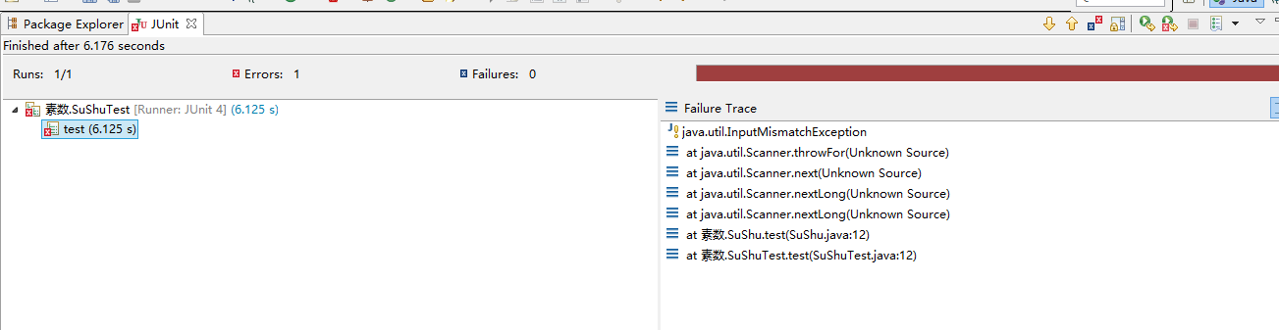

2.1.2.2程序单元2
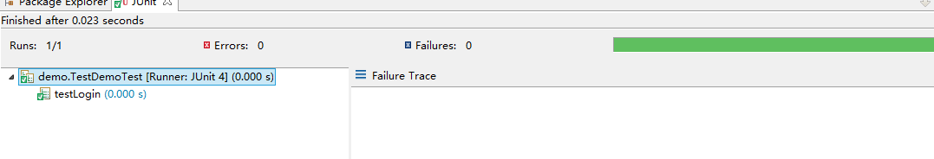
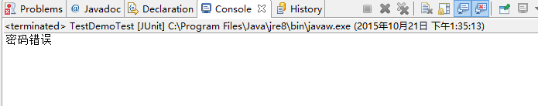

2.2邓思捷
选取两个具有一定复杂度的程序单元（函数、类的方法），对程序单元的所有独立执行路径、数据结构、接口、边界条件、容错性等进行测试。

2.2.1单元测试用例说明
被测程序单元 | 测试数据 | 测试说明
程序单元1 | 700,10000 | 超出了边界，程序提醒：超出范围
程序单元1 | 7,478 | 程序运行正常，输出7~478之间的水仙花数
程序单元1 | -4,899 | 程序提示：数字不能为负数，请重新输入
程序单元2 | 88 | 程序输出：该数字在第7个位置
程序单元2 | 23400 | 程序提示：超出范围
程序单元2 | 67 | 程序提示：该数字在第4个位置
程序单元2 | 34 | 程序提示：该数字不存在

2.2.2单元测试结果截图

2.2.2.1程序单元1
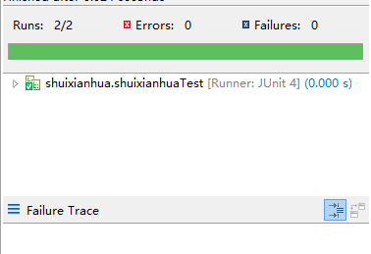
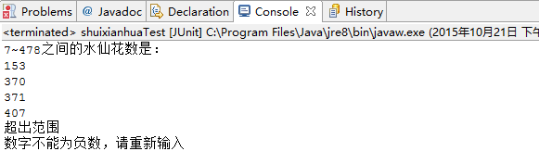

2.2.2.2程序单元2
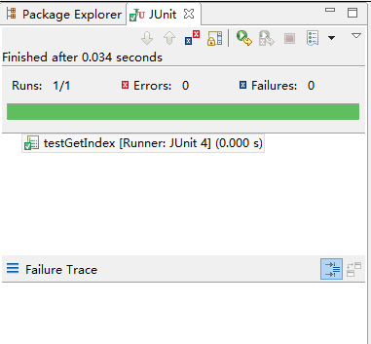
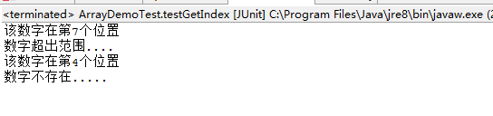

2.3胡壮观
选取两个具有一定复杂度的程序单元（函数、类的方法），对程序单元的所有独立执行路径、数据结构、接口、边界条件、容错性等进行测试。

2.3.1单元测试用例说明
被测程序单元 | 测试数据 | 测试说明
程序单元1 | 24 , 69 , 80 , 57 , 13 | 按照从大到小的顺序，
程序单元1 | 24 , -69 , -80 , 57 | 程序正常输出，按照从小到大排列输出
程序单元1 | 24 , 69 , 80 , 57 , 13 , 77 , 88 , 68 , 46 | 程序提示：数组太大，超出范围
程序单元2 | 3,3 | 程序运行成功，计算值和预期值一样
程序单元2 | 78,0 | 程序出现异常，因为没有事先判断除数不能为0
程序单元2 | 3,67 | 程序出现异常，因为超出了事前定的最长计算时间

2.3.2单元测试结果截图

2.3.2.1程序单元1
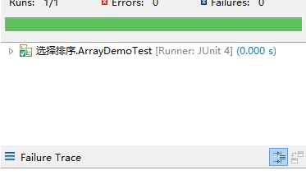
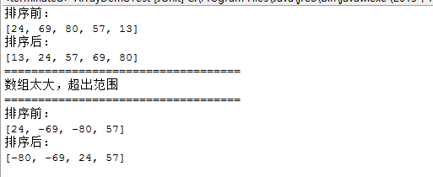

2.3.2.2程序单元2
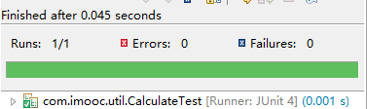
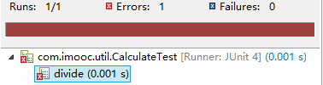
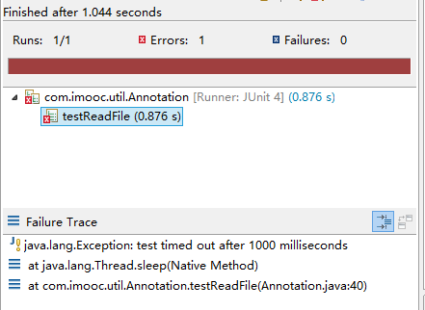

2.4杨梅
选取两个具有一定复杂度的程序单元（函数、类的方法），对程序单元的所有独立执行路径、数据结构、接口、边界条件、容错性等进行测试。

2.4.1单元测试用例说明
被测程序单元 | 测试数据 | 测试说明
程序单元1 | 10005 | 程序提示：不在计算范围
程序单元1 | -407 | 程序提示：数据错误,不能为负数
程序单元2 | 58 | 超出最大年龄范围，程序提示false
程序单元2 | -5 | 程序提示：数据错误，不能为负数

2.4.2单元测试结果截图

2.4.2.1程序单元1

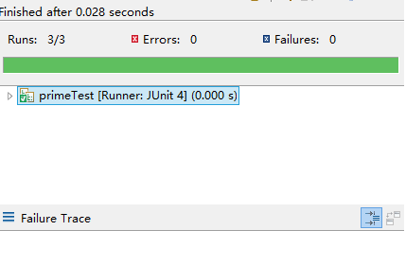
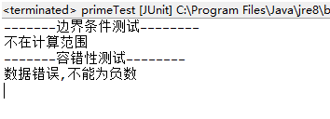

2.4.2.2程序单元2
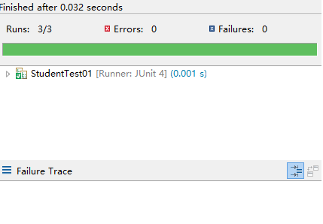
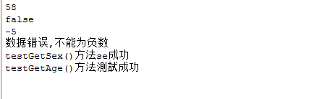

2.5林益舟
选取两个具有一定复杂度的程序单元（函数、类的方法），对程序单元的所有独立执行路径、数据结构、接口、边界条件、容错性等进行测试。

2.5.1单元测试用例说明
被测程序单元 | 测试数据 | 测试说明
程序单元1 | 98, 37 , 68 | 程序运行成功，输出平均成绩
程序单元1 | 98, 37 , 102 | 因为数学成绩大于100，所以程序提示成绩超出范围
程序单元1 | -67, -90 , 68 | 因为有负数，程序提示“成绩不能小于0”
程序单元2 | 2012-11-25 | 程序运行成功,输入输入日期是该年的第329天
程序单元2 | 2015-11-20 | 测试失败，没有提示该日期超过当前日期
程序单元2 | 11-18-20 | 因为月份为18月，提示输入日期错误

2.5.2单元测试结果截图

2.5.2.1程序单元1
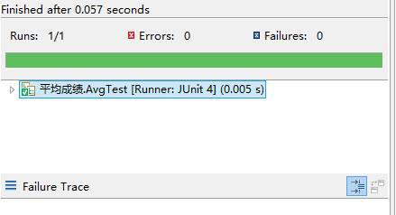
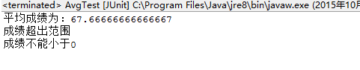

2.5.2.2程序单元2
